Django安裝與啟動第一個網站後端程式

Django installation and project creation

請先安裝以下套件

Installation

pip install django

pip install django==3.1 (目前我們用的版本)

如何開始一個Django新專案?

How to create your first project?

步驟1234 Step 1234:

1.產生你的專案目錄

Create a new project

mkdir my_django_demo_v1 🡨名稱隨意取，中文名稱也可以，有空格也可以!

2.產生你的專案設置相關檔案

Create project configuration files

Inside the project folder, create the project configuration files.

Change directory to the project folder:

cd my_django_demo_v1

django-admin startproject website_configs  **.** 🡨最後有一個英文句點A period on the end of line

3.創建自己的APP

Create your app

For example, creating an app_bmi to calculate the body BMI, we may name the app as app_bmi. Here, we create an app named “app_hello”. Use the following command to create our app:

django-admin startapp app_hello

or

python manage.py startapp app_hello

4. Start Server啟動專案

python manage.py runserver

如果你的port有衝到，或是你要開多個server需指定port

python manage.py runserver 8000

全世界的人如何瀏覽你啟動伺服器的網頁?

http://127.0.0.1:8000

localhost:8000

看到這個畫面，表示你的伺服器啟動成功了!恭喜你!!

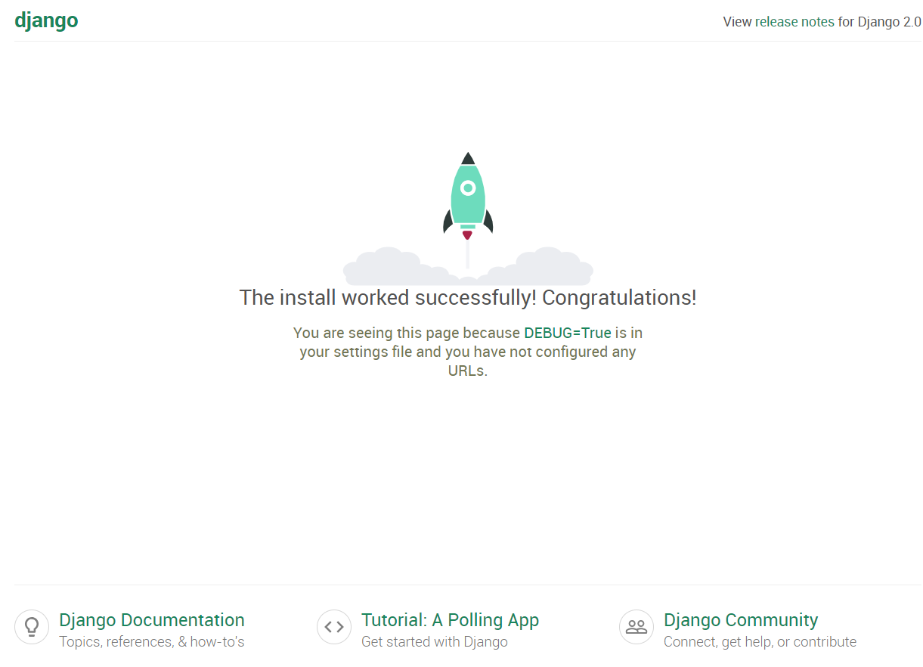

在網頁上顯示"Hello world"

你的第一個動態網頁程式要如何寫? views.py

views.py

|  |
| --- |
| from django.shortcuts import render  from django.http import HttpResponse  def hello( request ):  return HttpResponse('Hello World!')  or  def hello( request ):  return HttpResponse('<h2>Hello World!</h2>') |

開放哪一支網頁程式?名稱是甚麼?urls.py

urls.py

|  |
| --- |
| from django.contrib import admin  from django.urls import path  from app_hello import views  urlpatterns = [  ~~path('admin/', admin.site.urls)~~,  path('hello/', views.hello),  ] |

測試一下成果:

http://localhost:8000/hello/

看到這個畫面的內容了嗎?

Hello world!

恭喜你，你已經入門Django了!

Django directory structure

Django目錄結構

* 注意你的目錄結構是這樣：

my_django_demo_v1/ 根目錄(這個根目錄可以任意修改名稱)底下你會看到

manage.py

db.sqlite3

website_configs/ (這個目錄若要修改名稱頗麻煩，要修改多處檔案)

-urls.py (在瀏覽器輸入網址加上程式名稱，要呼叫哪一個程式，寫在此處)

-settings.py (設定特定程式執行時的搜尋路徑 設定開放的IP位址)

app_hello/ 這是個app目錄

-views.py (被來自網路的使用者 呼叫的主要程式函數寫在這裡)

-models.py (資料庫操作程式寫在此)

-其他你自己的python程式(被匯入來使用)

- templates/app_hello/ 你的app用到的網頁放在此處

-page1.html

-page2.html

templates/ 多個app共同用到的網頁放在此處

-page1.html

-page2.html

接著就是環境設定與累死人的寫程式了…

urls.py

views.py

settings.py

models.py

…還有一大堆!

1. **基本環境設定settings.py**

settings.py

1. **你的第一個動態網頁程式要如何寫? views.py**

views.py

1. **開放哪一支網頁程式?名稱是甚麼?urls.py**

urls.py